# Opdrachten Hoofdstuk 2 Het ademhalingsstelsel

Begrippenlijst

Slijmcellen:

Kraakbeenringen:

Gaswisseling:

De weg van de lucht door het ademhalingsstelsel

Mond:

Neus:

Keel met strottenklepje en huig:

Luchtpijp:

Bronchiën:

Luchtpijptakjes:

Longblaasjes:

**Havo/Vwo**

Hemoglobine:

Globine:

**Vraagstukken TL/Havo/Vwo**

Vraag 1:

Waarvoor hebben je cellen zuurstof nodig?

______________________________________________________________________________________________________________________________________

Welk gas moeten de cellen kwijt?

______________________________________________________________________________________________________________________________________

Vraag 2:

1. Vul in onderstaande afbeelding in.
2. De driehoekjes geven het gas ____________ weer
3. De rondjes geven het gas _______________ weer
4. Kleur het deel van het bloedvat met zuurstofrijk bloed rood
5. Kleur het deel van het bloedvat met zuurstofarm bloed blauw

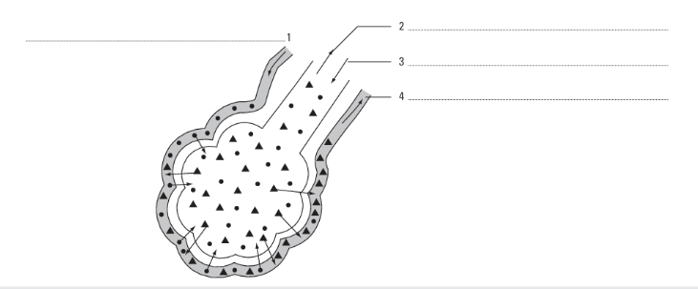

Vraag 3:

Het slijmvlies in je neus bevat trilharen, slijm en bloedvaatjes.

1. Schrijf van ieder onderdeel de functie op

Trilharen:______________________________________________________

Slijm:_________________________________________________________

Bloedvaatjes:___________________________________________________

1. Hoe raak je stof kwijt die je inademt?

__________________________________________________________________________________________________________________________________________________________________________________________

Vraag 4:

Tijdens het hardlopen blijkt dat de conditie van rokers slechter is dan die van niet rokers. Rokers zijn sneller buiten adem. Hoe kan het dat rokers sneller zuurstoftekort hebben dan niet roker?

_________________________________________________________________________________________________________________________________________________________________________________________________________

**Casus**

Er komt een meisje van 14 bij je langs. Ze is gediagnosticeerd met astma en heeft vaak last van longontstekingen. Haar moeder denkt dat ze ook nu weer een longontsteking heeft. Het meisje heeft tijdens LO op school ook snel last van kortademigheid en is soms benauwd.

Uitleg

Je stelt vast dat het meisje een longontsteking heeft. Je geeft haar antibiotica. Leg haar en haar moeder uit wat een longontsteking is. Vertel haar ook hoe antibiotica ervoor zorgt dat de longontsteking geneest.

_______________________________________________________________________________________________________________________________________________________________________________________________________________________________________________________________________________________________________________________________________________________________________________________________________________________________________________________________________________________________________________________________________________________________________________________________________________________________________________________________________________________________________________________________________________________________________________________________________________________________________________________________________________________________________

De behandeling

Het meisje gebruikt astmamedicatie in de vorm van puffers. Leg uit wat astma met het ademhalingsstelsel doet en welke invloed de medicatie heeft op haar astma. Geef advies over haar beweging en conditie en welke invloed dit op haar astma kan hebben.

__________________________________________________________________________________________________________________________________________________________________________________________________________________________________________________________________________________________________________________________________________________________________________________________________________________________________________________________________________________________________________________________________________________________________________________________________________________________________________________________________________________________________________________________________________________________________________________________________________________________________________________________________________________________________________________________________________________________________________